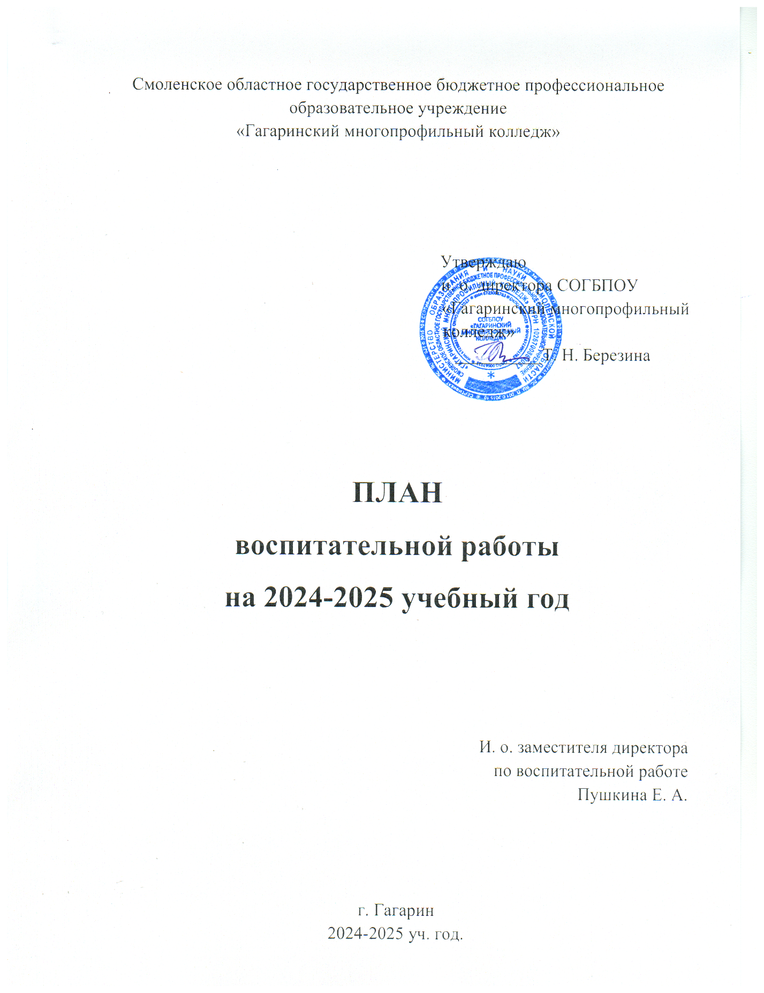

План воспитательной работы
СОГБПОУ «Гагаринский многопрофильный колледж» на 2024-2025 учебный год
Основная цель воспитательной работы в колледже:
Повышение качества воспитательного процесса, развитие воспитательной системы колледжа.
Цели воспитательной работы в колледже:
1. Совершенствование системы управления воспитательного процесса.
2. Совершенствование работы по сохранности контингента студенческих групп, в том числе организация работы с группой риска.
3. Развитие личности студента с учетом их личностных особенностей и профессиональной специфики.
4. Развитие способностей студента к самоопределению, саморазвитию, самореализации в виде кружковой и клубной работы.
5. Внедрение новых средств и технологий в воспитательный процесс, укрепление и развитие материальной базы для организации воспитательной деятельности.
6. Развитие личности студентов с учетом их личных особенностей и профессиональной специфики на уроках и во внеурочной работе, в том числе в форме организации мероприятий «недели специальности и дисциплин».
Задачи:
1. Создание условий для перехода на стандарты нового поколения;
2. Совершенствование содержания образования;
3. Совершенствование системы мониторинга качества образования;
4. Поддержание и формирование новых традиций колледжа, в том числе организация и проведение традиционных праздников, соревнований по различным направлениям, организация встреч с выпускниками;
5. Организация учебной и внеучебной деятельности в форме организации мероприятий «недели специальности и дисциплин» в целях создания условий для развития личности студентов, привития общей культуры, навыков профессионализма и профессиональной культуры;
6. Формирование положительной мотивации на участие в социально - значимых сферах деятельности, способствующих становлению гражданственности, политической и правовой культуры;
7. Развитие отношений сотрудничества студентов и преподавателей, родителей студентов;
8. Развитие отношение сотрудничества с правоохранительными органами, комитетами по делам молодежи, центром занятости, учреждений культуры, деятелями культуры и искусства, участие и организация межколледжных мероприятий.
9. Поддержание чистоты и порядка в колледже.
Основные направления воспитательной деятельности в колледже.
Для осуществления цели и решения задач, поставленных перед колледжем, необходимо обозначить направления, по которым будет развиваться воспитательная деятельность в колледже.
Направления деятельности:
Патриотическое воспитание.
Гражданско-правовое воспитание.
Нравственно-эстетическое воспитание.
Профессиональное воспитание.
Воспитание культуры здорового образа жизни.
Патриотическое воспитание
Патриотическое воспитание, являясь составной частью воспитательного процесса, представляет собой систематическую и целенаправленную деятельность по созданию условий для формирования у студентов высокого патриотического сознания, чувства верности своему Отечеству, готовности к выполнению гражданского долга и конституционных обязанности по защите интересов Родины.
Целью патриотического воспитания является развитие высокой социальной активности студентов, гражданской ответственности, становление студентов, обладающих позитивными ценностями и качествами, способных проявить их в созидательном процессе в интересах Родины.
Задачи:
1. Утверждение в сознании и чувствах студента социально значимых патриотических ценностей, взглядов и убеждений, уважения к культурным традициям и историческому прошлому России, своей малой Родины.
2. Привитие студентам чувства гордости, глубокого уважения и почитания символов Российской Федерации – Герба, Флага, Гимна, другой российской символики и исторических святынь Отечества.
3. Формирование толерантного сознания студентов.
№. | Основные мероприятия | Сроки | Ответственные
1. | Разработать системы мероприятий, направленных на патриотическое воспитание обучающихся через учебные предметы. | В течение учебного года | Учителя - предметники
2. | Проведение традиционных  мероприятий:  - День знаний;  - День пожилых людей;  - День народного единства;  - День матери;  - День защитника Отечества;  - День Победы;  - День конституции;  - День Российского флага;  - День российского паспорта | 1 сентября  1 октября  4 ноября  последнее  воскресенье  ноября  23 февраля  9 мая  12 декабря  25 мая  25 мая | Руководители групп
3. | Проведение уроков по теме  «Антитерроризм»  Проведение уроков терпимости,  посвященный к памяти жертв Беслана. | 3 сентября | Руководители групп
4. | Проведение уроков памяти,  посвященный Дню памяти жертв политических репрессий. | 30 октября | Руководители групп
5. | Проведение мероприятий, посвященных  «Дню народного единства»:  - конкурс «День народного единства -  что мы знаем о нём?» | 4 ноября | Руководители групп
6. | Проведение субботников по уборке территории | Октябрь - ноябрь | Руководители групп
7. | Выпуск стенгазет, посвященных Дню  защитника Отечества. | Февраль | Руководители групп
8. | Торжественный вечер, посвященный  Дню защитников Отечеств | Февраль | Руководители групп
9. | «Веселые старты» (спортивно-массовые  мероприятия). | Май | Преподаватель  по физической  культуре,  руководители  групп
10. | Уход за памятниками погибшим в Великой Отечественной войне. | Май | Руководители групп
11. | Участие в митингах посвященных Дню  Победы. | Май | Руководители групп

Гражданско-правовое воспитание
Формирование правосознания студента – сложный и длительный процесс, требующий творческого подхода всего коллектива, готовности, желания и умения всех и каждого бороться за укрепление общественной дисциплины и правопорядка в колледже и обществе, за искоренение негативных явлений в жизни колледжа и нашего демократизирующегося российского общества. Чтобы эффективно управлять процессом формирования правосознания студенческой молодежи, система гражданско-правового воспитания студентов в колледже должна охватывать весь период их обучения.
Целью гражданско-правового воспитания является – формирование и развитее у студентов таких качеств, как политическая культура, социальная активность, коллективизм, уважения к правам и свободам человека, любви к окружающей природе, к старшим, любовь к семье и др.
Задачи:
1. Создание единого гражданско-правового пространства учебно - воспитательного процесса в колледже.
2. Воспитание студентов в духе уважения к Конституции РФ, законности, нормам общественной и коллективной жизни.
3. Совершенствование работы по гражданско-правовому воспитанию.
№ п. п. | Содержание деятельности | Сроки реализации | Ответственные
1. | Тематические классные часы по изучению Правил внутреннего распорядка, прав и обязанностей студентов. | Сентябрь | Руководители групп
2. | Классные часы на тему «Общественно - политическая система власти в РФ» | По плану работы в группах | Руководители групп
3. | Изучение основ государственной системы РФ, Конституции РФ, государственной символики, прав и обязанностей граждан России, Декларации о правах человека на классных часах. | В течение всего периода | Руководители групп
4. | Проведение информационных часов в группах на гражданско-правовые темы. | По плану работы в группах | Руководители групп
5. | Проведение конкурса работ на тему «Я гражданин России». | По плану работы в группах | Руководители групп
6. | Встречи студентов с работниками правоохранительных органов: «Что значит быть законопослушным гражданином?» | В течение всего периода | Руководители групп
7. | Проведение классных часов по «темам:  1.«Популяризация государственных символов России»;  2. «Террор в России: события, факты, люди, дети;  3. «Общественно-политическая система власти в Российской  Федерации». | По плану работы в группах | Руководители групп
8. | Классные часы ко Дню Конституции РФ | По плану работы в группах | Руководители групп
9. | Беседа о последствиях принятия участия в несанкционированных митингах и демонстрациях. | По плану работы в группах | Руководители групп
10. | Беседы о профилактике преступности в среде несовершеннолетних. | В течение всего периода | Руководители групп
11. | Мы будем вечно прославлять ту женщину, чье имя мать. | В течение всего  периода | Руководители групп
12. | Организация и проведение ярмарок продаж, посвященных Дню защиты детей. | Июнь | Руководители групп
13. | Проведение Дня вежливости и  культуры поведения. | Декабрь | Руководители групп
14. | Включение в родительские собрания тем: «Права и обязанности», «Ответственность», «Правонарушения» | По плану работы в группах | Руководители групп
15. | Организация работы Совета по профилактике правонарушений | В течение всего периода | И. о. зам. директора  по ВР
16. | Организация родительских собраний, в том числе:  1. организация и проведение  родительского собрания групп 1 курса;  2. организация и проведение  родительских собраний групп  индивидуальная помощь родителям. | В течение  всего  периода | И. о. зам. директора  по ВР,  руководители  групп

Нравственно-эстетическое воспитание
Личность человека формируется и развивается в результате воздействия многочисленных факторов. При этом сам человек выступает как субъект своего собственного формирования и развития. Воспитание и развитие у студентов высокой нравственной культуры является самой важной задачей в процессе становления личности.
Целью нравственно-эстетического воспитания является – приобщение студентов к ценностям культуры и искусства, развития студенческого творчества, создание условий для саморазвития студентов и их реализация в различных видах творческой деятельности.
Задачи:
1. Формирование компетентности в сфере культурно-досуговой деятельности (включая выбор путей и способов использования свободного времени, культурно и духовно обогащающих личность).
2. Культурное и гуманитарное воспитание студентов колледжей, развитие у студентов творческой активности, популяризации студенческого творчества.
3. Развитие досуговой и клубной деятельности как особой сферы жизнедеятельности студенческой молодежи.
4. Сохранение и приумножение историко-культурных традиций колледжей.
№ п/п | Содержание деятельности | Сроки реализации | Ответственные
1. | Беседа “Человек и его  предназначение”. | Сентябрь | Руководители групп
2. | Беседа-размышление  “Познаваем ли мир?”. | Октябрь | Руководители групп
3. | Литературный этюд  “Традиции моей семьи” | Ноябрь | Руководители групп
4. | Деловая игра “Как  обеспечить свою  безопасность?”. | Декабрь | Руководители групп
5. | Встреча с представителями  внутренних органов  правопорядка | Ежегодно | Руководители групп
6. | Беседа-размышление “С чего начинается Родина?”. | Февраль | Руководители групп
7. | Беседа (тест)  “Конфликтный человек” | Март | Руководители групп
8. | Беседа (тест) “Я  экологически воспитан…” | Апрель | Руководители групп
9. | Беседа-тест “Что для меня  деньги” | Май | Руководители групп

Профессиональное воспитание
В процессе формирования личности конкурентоспособного специалиста - профессионала в колледже важнейшую роль играет профессиональное воспитание студентов, сущность которого заключается в приобщении человека к профессионально-трудовой деятельности.
При воспитании конкурентоспособного выпускника колледж должен
сформировать у каждого студента:
1. систему глубоких знаний в соответствии со стандартом образования; высокую нравственность и этику трудовой деятельности;
2. высокий уровень интеллектуального профессионального развития личности;
3. осознанное отношение к своим профессиональным достижениям;
4. индивидуальную и коллективную ответственность за выполнение учебно - производственных заданий;
5. активный интерес к избранной профессии;
6. организаторские и управленческие умения и навыки работы в учебном и трудовом коллективах.
Целью профессионального воспитания является подготовка конкурентоспособного специалиста, обладающего развитой профессиональной компетентностью.
Под компетентностью понимается интегрированная характеристика качеств личности, результат подготовки выпускника для выполнения деятельности в определенных областях.
Профессиональная компетентность рассматривается как готовность и способность целесообразно действовать в соответствии с требованиями дела, методически организованно и самостоятельно решать задачи и проблемы, а также оценивать результаты своей деятельности.
Профессиональная компетентность является результатом профессионального образования. В связи с этим актуальное значение приобретает создание условий для формирования профессиональной компетентности студентов в процессе внеучебной воспитательной деятельности.
Задачи:
1. Развитие профессиональной направленности личности студентов, формирование устойчивого интереса к будущей профессиональной деятельности.
2. Совершенствование воспитательного потенциала технологий обучения.
3. Ориентация студентов на профессиональные творческие достижения и реализацию профессионального потенциала.
4. Формирование способности к самосовершенствованию (самопознанию, самоконтролю, самооценке, саморазвитию, самообразованию, самоорганизации).
5. Содействие трудоустройству выпускников, адаптации студентов к рыночным отношениям в сфере профессиональной (трудовой) деятельности.
6. Развитие форм внеучебной деятельности по профилю специальности.
№ п/п | Содержание деятельности | Сроки реализации | Ответственные
1. | Диагностирование уровня профессиональной направленности студентов | Ежегодно | Психолог
2. | Проведение профессиональных консультаций и тренингов | В течение всего периода | Отдел дополнительного образования, социальные  партнеры
3. | Организация и проведение предметных олимпиад | Ежегодно | Преподаватели,  руководители групп, зам.  директора по ВР
4. | Организация и проведение конкурсов профессионального  мастерства | Ежегодно | Преподаватели,  руководители групп, зам.  директора по ВР
5. | Организация и проведение  недели специальностей | Ежегодно | Руководители групп, зам.  директора по УР
6. | Организация и проведение научно-практических  конференций, семинаров,  выставок, круглых столов | Ежегодно | Руководители групп, зам.  директора по УР, ВР
7. | Организация и проведение тематических классных часов | Ежемесячно | Руководители групп
8. | Организация и проведение экскурсий на предприятия  (учреждения) по профилю специальности.  Организация и  проведение мастер - классов | В течение всего периода | Руководители групп
9. | Организация и проведение дней открытых дверей | Ежегодно | Руководители групп, зам.  директора по ПР
10. | Организация и проведение вечеров встреч выпускников | Ежегодно | Руководители групп, зам.  директора по ВР
11. | Участие в ярмарке вакансий | Ежегодно | Руководители групп
12. | Реализация программы дополнительного образования для студентов | Ежегодно | Зам. директора по УР
13. | Привлечение студентов к проведению профориентационной работы | Ежегодно | Руководители групп, зам.  директора по ПР
14. | Создание службы  трудоустройства  выпускников | Ежегодно | Зам.  директора по ПР
15. | Организация фотовыставок «Мое учебное заведение удивительный мир» | Ежегодно | Руководители групп, зам.  директора по ПР

Воспитание культуры здорового образа жизни.
На здоровье студентов оказывают влияние многие факторы:
- психологическое обеспечение учебного процесса;
- правильная организация учебно-воспитательного процесса;
- соблюдение санитарных норм, правил, гигиенических требований к условиям обучения;
- двигательная активность студентов и др.
Целью воспитания культуры здорового образа жизни является воспитание психически здорового, личностно развитого человека, способного самостоятельно справляться с собственными психологическими затруднениями и жизненными проблемами, не нуждающегося в приёме психоактивных веществ.
Задачи:
1. Формирование понимания здорового образа жизни и адекватного отношения к собственной жизнедеятельности.
2. Развитие и совершенствование индивидуальных способов использования своих внутренних ресурсов психического и физического здоровья.
3. Помощь студентам в самореализации собственного жизненного предназначения.
4.Психологическая поддержка всех субъектов образовательного процесса.
№ п/п | Содержание деятельности | Сроки реализации | Ответственные
1. | Психологическое просвещение:  - тематические классные часы;  -тематические семинары для преподавателей и студентов;  - беседы для студентов и  родителей;  - лекции специалистов;  -организация просмотра и  обсуждение видеофильмов на темы профилактики употребления психоактивных веществ | В течение всего  периода | Руководители групп, зам. директора по ВР
2. | Организация и проведение  творческих работ, утверждающих здоровый образ жизни. | В течение всего  периода | Руководители групп
3. | Организация и проведение  мероприятий в рамках «Дня  единых действий» - Международного дня борьбы со СПИДом. | По плану работы | Руководители групп
4. | Организация и проведение  антинаркотических акций. | По плану работы | Руководители групп,  зам. директора по ВР
5. | Организация студенческих научно-практических  конференций, семинаров по  проблеме «Здоровый образ жизни». | По особому плану
6. | Распространение  информационного материала с целью профилактики табакокурения, алкоголизации,  наркотизации. | В течение всего  периода | Руководители групп,  зам. директора по ВР
7. | Организация и проведение  «Месячника Трезвости». | В течение всего  периода | Руководители групп,  зам. директора по ВР
8. | Организация и проведения «Дня Донора» | Ноябрь, апрель | Руководители групп, зам. директора по ВР, студ. клуб
9. | Участие в профилактической акции «Подросток – игла» | В течение всего  периода | Руководители групп,  зам. директора по ВР,  студ. клуб
10. | Посещение студентами Центра медицинской профилактики | По особому  плану | Руководители групп,  зам. директора по ВР,  студ. клуб
11. | Организация и проведение «Дней здоровья» для студентов | По особому  плану | Руководители групп,  зам. директора по ВР,  студ. клуб
12. | Психологическая диагностика:  - выявление личностной  Предрасположенности студентов к формированию  Саморазрушающего поведения  (среди студентов 1-х курсов);  - профессиональное  самоопределение студентов  колледжей (среди студентов1-х курсов);  - степень социально - психологической адаптации студентов в образовательной среде  колледжа (на 1-м курсе) | По особому  плану | Психолог, зам.  директора по ВР
13. | Психологическая коррекция:  - тренинги личностного роста;  - тренинги здорового образа  жизни;  - тренинги развития  коммуникативных умений;  - тренинги развития лидерских качеств;  - тренинги, направленные на ускорение социально - психологической адаптации  студентов;  - тренинги профессионального  совершенствования | В течение всего  периода | Психолог

